2021年 夏の持ち物４つの準備
１、水筒
名前
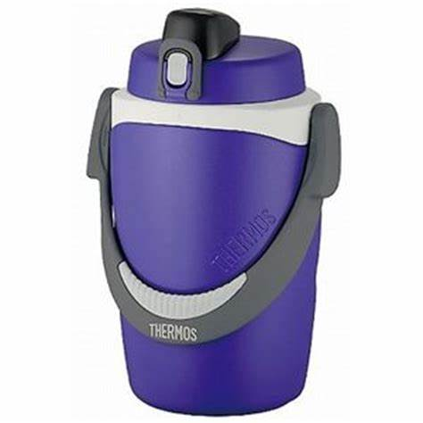
暑い時期は大きめの水筒を準備しましょう。

２、帽子
日差しを遮る白色系カラーがベスト。
名前
軽くてすぐ乾く子ども用のスポーツキャップがあります。

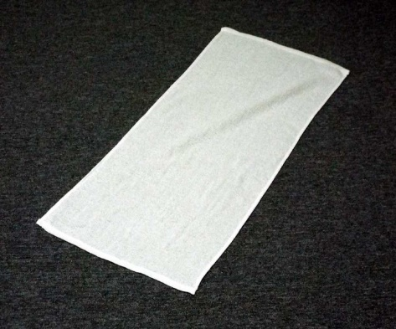
３、タオル
何かと役立つタオル。何色でも良いと思いますが
名前
白色系ならば日差しを遮る役割も。

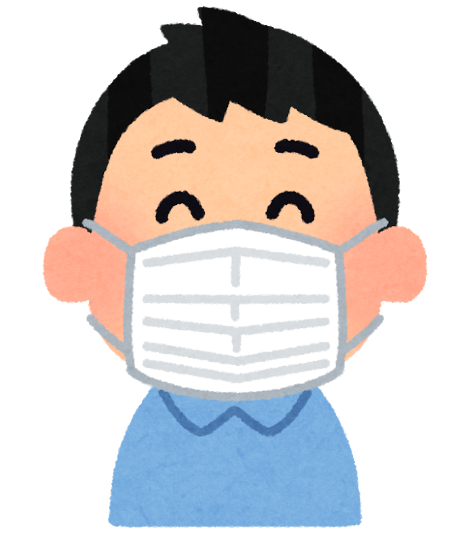
４、マスク
運動中ははずします。
自分の持ち物には必ず名まえを記入しましょう！
名前
